Hettich DIY macht Selbstbauen erfolgreich
Neuheiten zur Eisenwarenmesse 2024

Auf Hettich als Trendsetter der DIY-Branche ist Verlass: Zur Eisenwarenmesse vom 3. bis 6. März 2024 in Köln zeigt der international zu den Marktführern gehörende Beschlagspezialist, wie zeitgemäße Heimwerker-Sortimente gepaart mit emotionaler Konsumentenansprache am POS und im Online-Marketing des Handels aussehen. Neben der Profiqualität stehen dabei vor allem die Wünsche der handwerklich versierten Kundschaft nach inspirierenden Ideen und mehr Nachhaltigkeit im Mittelpunkt. Hettich DIY lädt in Köln, Halle 11.1, Stand-Nr. K011, K010, L011, ins „eigene Zuhause“ ein. Gemeint ist eine 66 qm große Wohnung voller DIY-Lösungen, die mit den neuesten Produkten von Hettich realisiert wurden.

Ob der clever durchdachte Hauswirtschaftsraum, das Wohn- und Esszimmer mit Raumteiler oder der Platz für das Homeoffice, jeder Raum ist ein wahres Paradies für Selbermacherinnen und -macher. Damit der Funke für die vielen neuen DIY-Ideen in den Baumärkten nicht erst am Verkaufsregal überspringt, präsentiert Hettich mit „#Perspektivwechsel: Die Welt unter dem Tisch“ eine neue Werbekampagne, die den Handelspartnern ebenfalls für ihr Online-Marketing auf Webseiten und Social Media-Kanälen zur Verfügung gestellt wird. Der Clou daran: Die Fotos und Videos zeigen die Welt der Möbel aus der Perspektive von kleinen Mitbewohnern und Gegenständen, wie Kindern, Haustieren, Saugrobotern oder Spielzeugautos. Der Blickwinkel von unten auf die DIY-Tisch- und Möbelprojekte fördert erstaunliches Ideenpotenzial zutage. Dabei werden nicht nur die Produkte anders in Szene gesetzt, sondern gleichzeitig neue kreative Lösungen gezeigt, z. B., wie sich aus Tischbeinen auch wunderbar ein stabiles Aufsatzregal bauen lässt. Die Kampagne startet auf dem Instagram-Kanal hettich_diy bereits zur Eisenwarenmesse und wird ebenfalls auf dem Messestand gezeigt. Hettich hat die neuen Kampagnen-Motive auch in die Regalpräsentation am POS integriert, die auf dem Boulevard zu sehen ist.

Novisys – Dämpfungskomfort für DIY-Möbel
Mit dem Scharniersystem Novisys zieht ab sofort der Dämpfungskomfort für Türen zu einem erschwinglichen Preis in die DIY-Welt ein. Novisys steht für Qualität Made in Germany. Genau die macht den Unterschied zu vergleichbar preisgünstigen Scharnieren: Novisys setzt mit seiner zuverlässigen Dämpferperformance und langer Lebensdauer einen neuen Qualitätsstandard. Dank des Plattformkonzepts kann das Scharnier mit integrierter Dämpfung auch noch nachträglich auf andere Montageplatten von Hettich geklipst werden. Dadurch eignet sich Novisys hervorragend als Ersatzscharnier in Bau- und Fachmärkten.

Produkte und Verpackungen werden grüner
In Sachen Ressourceneffizienz beschreitet Hettich mit der innovativen Scharniertechnologie von Novisys neue Wege und beweist, dass sich hohe Qualitätsansprüche an das Produkt auch mit weniger Material- und Energieeinsatz umsetzen lassen. Das ist nicht nur ökologisch konsequent und wirtschaftlich effektiv – Nachhaltigkeit wird zunehmend ein Indikator bei der Kaufentscheidung. Auch im Bereich Verpackungen bietet Hettich immer mehr nachhaltige Verpackungsformen aus Karton für die Verkaufsregale an, von denen viele komplett plastikfrei sind.

Trend „modern rustic“
Nicht zuletzt erfahren die handwerklich Begeisterten aus verschiedenen TV-Formaten oder Social Media was gerade die angesagtesten Einrichtungstrends sind. Mit den modernen dekorativen Beschlägen und Accessoires von Hettich holen die Händler ihre Kunden direkt bei ihren Wünschen ab. Bei Garderobenleisten, Haken, Möbelgriffen- und knöpfen zeigt Hettich neben neuen Modellen für die klassischen Stilrichtungen auch solche, die z. B. den Trend „modern rustic“ bedienen. Ein rustikaler Stil im modernen skandinavischen Design mit vielen Naturmaterialien. Hier ein paar neue Griffe oder da eine Garderobenleiste aus Holz und schon sieht die Einrichtung trendy aus. Deshalb ist die Aktualität dieser Sortimente für den Umsatz so wichtig.

MOOV – Tischbeinserie mit Höhenverstellung
Stufenlose Höhenverstellung ist das Zauberwort, das alle DIY-Begeisterten beflügeln wird, denn die individuellen Einsatz- und Lösungsmöglichkeiten der MOOV Tischbeinserie sind unfassbar groß. Ob mitwachsender Tisch im Kinder- und Jugendzimmer, für mehr Ergonomie im Homeoffice, der Werkstatt oder dem Hobbyraum, zum Verwirklichen von individuellen Tischhöhen, z. B. von Küchentheken und, und, und. Ideen gibt es viele – und mit MOOV endlich eine Möglichkeit zur einfachen Umsetzung. Jedes Tischbein lässt sich einzeln verstellen, sodass Unebenheiten spielend ausgeglichen werden. Dazu ist kein manuelles Drehen oder Ausziehen der Höhenverstellung mit der Hand erforderlich. Der Mechanismus wird einfach per Akkuschrauber bedient und die Höhenverstellung „herausgefahren“. Ebenso leicht gestaltet sich die Anschraubmontage. Mit den zeitlos-schicken Oberflächen matt schwarz und gebürstete Edelstahloptik lässt sich die neue Tischbeinserie von Hettich in jeden Einrichtungsstil integrieren.

MultiGreen Korpusschablone – stabile Verbindungen
Der Kreativität freien Lauf zu lassen und eigene Möbelideen umsetzen zu können, ist für viele der Antrieb beim Heimwerken. Kleine Hilfen wie die neue MultiGreen Korpusschablone erhöhen den Spaß an der Sache und die Erfolgsaussichten auf ein stabiles Möbel. Die Korpusschablone ersetzt zukünftig Maßband und Bleistift, wenn es um eingelassene Korpusverbinder geht. Versteckte Verbindungen wie Rastex & Co. können mithilfe der neuen MultiGreen Ankörnschablone einfach und vor allem sicher platziert werden. Dadurch können auch Hobby-Möbeldesigner preiswert kraftbündige Korpusverbindungen verarbeiten.

Heavy Duty Schwerlastauszüge – groß und stark
Mit den neuen Heavy Duty Schwerlastauszügen sprengt Hettich DIY die bisherigen Belastbarkeitsgrenzen und schließt eine wichtige Lücke. Denn ab 35 kg Belastbarkeit und 550 mm Tiefe war bisher bei den herkömmlichen Kugelauszügen Schluss. Mit bis zu 1350 mm Nennlänge und 180 kg Belastbarkeit ist den Heavy Duty Schwerlastauszügen nichts zu schwer oder zu groß. Ideal für alle Selbstbauprojekte wie den Camper-Ausbau oder Stauraumlösungen, wo besondere Tragkraft gefragt ist.

Für alle, die es nicht zur Eisenwarenmesse 2024 nach Köln schaffen, sind alle Lösungen auch online zu sehen: https://diy.hettich.com/de-de/home

Folgendes Bildmaterial steht im Menü ”Presse” auf www.hettich.com zum Download bereit:

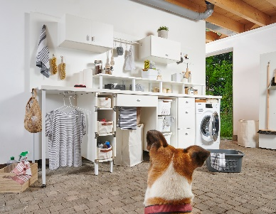
072024_a
Die aufmerksamkeitsstarke DIY-Online-Kampagne #Perspektivwechsel: Die Welt unter dem Tisch” zeigt die Welt der Möbel u. a. aus der Sicht von Hunden. Dabei lassen sich viele kreative Lösungen entdecken. Foto: Hettich

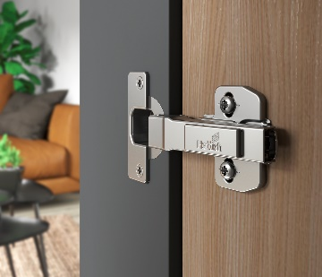
072024_b
Novisys bringt Dämpfungskomfort, mehr Nachhaltigkeit und Qualität Made in Germany zum Top-Preis-Leistungsverhältnis in selbstgebaute Möbel. Foto: Hettich

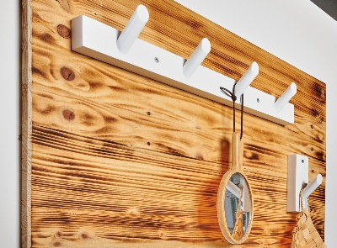
072024_c
Zum Trend ”modern rustic” zeigt Hettich DIY attraktive Lösungen aus dem Bereich dekorative Beschläge & Accessoires. Foto: Hettich

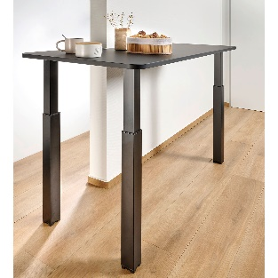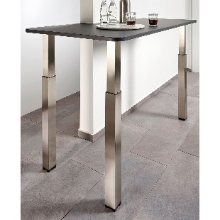
072024_d+e
Die MOOV Tischbeinserie in matt schwarz oder gebürsteter Edelstahloptik bietet DIY-Begeisterten durch ihre stufenlose Höhenverstellung ein Riesenspektrum an Einsatzmöglichkeiten.
Foto: Hettich

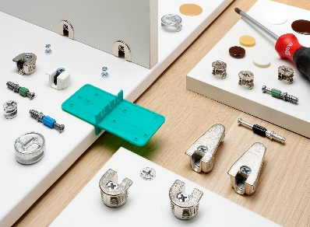
072024_f
Mit der neuen MultiGreen Korpusschablone gelingen Hobby-Möbeldesignern preisgünstig und sicher kraftbündige Korpusverbindungen. Foto: Hettich

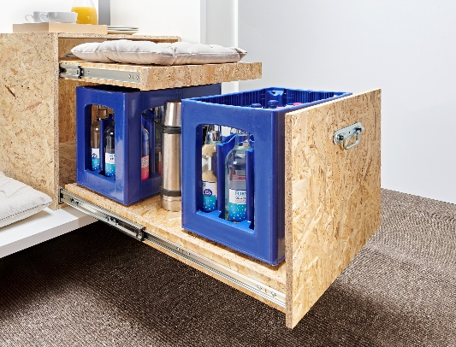
072024_g
Endlich sind der Belastbarkeit von Auszügen mit den Heavy Duty Schwerlastauszügen von Hettich DIY beim Selbstbauen fast keine Grenzen mehr gesetzt. Foto: Hettich

Über Hettich
Hettich wurde 1888 gegründet und gehört heute zu den weltweit größten und erfolgreichsten Herstellern von Möbelbeschlägen. Stammsitz des Familienunternehmens ist Kirchlengern im Möbelcluster Ostwestfalen. In fast 80 Ländern arbeiten rund 8.000 Kolleginnen und Kollegen gemeinsam daran, der Branche zukunftsfähige Lösungen zu liefern. Die Marke Hettich steht mit ihrem Unternehmensversprechen „It's all in Hettich“ für ein umfassendes Leistungsportfolio, das sich weltweit konsequent an den Bedürfnissen der Kunden orientiert. Nachhaltiges Handeln unter sozialen, gesellschaftlichen und ökologischen Aspekten hat dabei traditionell schon immer höchste Priorität. www.hettich.com

